**Julius Zeyer**

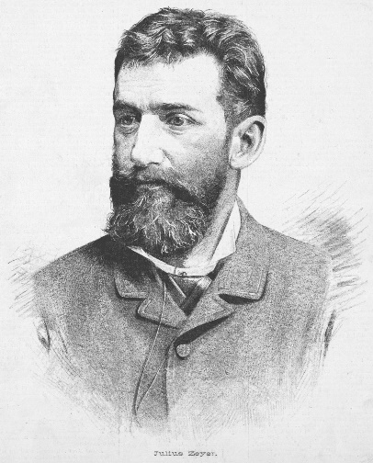

časové zařazení:

kdo to byl:

život:

dílo: Román o věrném přátelství Amise a Amila

***1. Doplň slova do obsahu díla: Radúz a Mahulena***

*krásné, kralevic, topol, zlou, otrávený, slovenské, klíč, kletbu*

- na motivy ______________ pohádky … Radúz je mladý magurský _________. Při lovu na bílého jelena nechtěně zabloudí do cizího království, panství krále tatranského. Jelena dostihne a zabije, načež znaven usne. Spícího jej nalezne jeho věrný sluha Radovid, od něj se dozví, proč se spolu království ve sporu. Radúzova matka Nyola se kdysi provdala za Radúzova otce a odmítnutý nápadník Stojmír se oženil se ______ kněžnou Runou. Ta ze žárlivosti neustále rozdmýchává nenávist k Maguře. Dříve než stačí Radúz s Radovidem překročit hranice, jsou zadrženi vojskem vedeným Runou. Bílý jelen, kterého Radúz zabil, patřil nejmladší ze tří Stojmírových dcer, _____ a něžné Mahuleně. Radovid je propuštěn a Radúz uvržen do věže a později přikován ke skále v horách. ________ od pout hodí Runa do propasti, ale ovčák Vratko jej najde a dá Mahuleně. Mahulena a Radúz se do sebe hluboce zamilují. Královna Runa se však dozví o Mahulenině lásce k Radúzovi, s jejich láskou nesouhlasí. Runa Mahuleně podstrčí pro Radúze ________ nápoj a pošle ji za ním do hor. Dívka však jed odhalí a mladíka osvobodí. Při společném útěku jsou však oba královnou přistiženi, a když ji mladík přemůže a přiváže ke stromu, královna nad nimi pronese hroznou __________, jež se uskuteční až při Radúzově návratu zpět do jeho království. Kralevic se dozví, že jeho otec mezitím zemřel, zanechá Mahulenu před hradem a sám spěchá za matkou. Kletba způsobí, že po matčině polibku na Mahulenu úplně zapomene. Zoufalá Mahulena je zlomená a nešťastná, touží po tom, aby zemřela. Promění se v _______. U tohoto stromu pak nešťastný Radúz truchlí, své matce Nyole se postupně odcizuje, a proto se Nyola rozhodne onen strom porazit. Mahulenina krev, která vytryskne ze stromu, Radúze uzdraví a Runino zlé kouzlo pomine a oba mladí lidé mohou být spolu.

**Josef Václav Sládek**

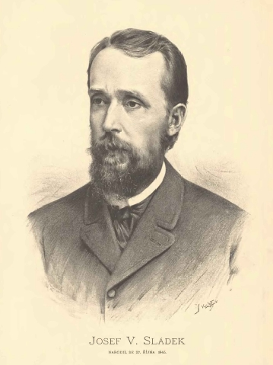

časové zařazení:

kdo to byl:

život:

dílo: Selské písně

DÚ: Vylušti název díla:

3 6

|  |  |  |  |  |  |  |  |  |  |  |  |  |  |  |
| --- | --- | --- | --- | --- | --- | --- | --- | --- | --- | --- | --- | --- | --- | --- |
|  | 2 |  | 4 |  |  |  |  |  |  |  |  |  | 14 | 15 |
|  |  |  |  | 5 |  |  |  |  |  | 11 |  | 13 |  |  |
| 1 |  |  |  |  |  |  | 8 | 9 |  |  | 12 |  |  |  |
|  |  |  |  |  |  | 7 |  |  | 10 |  |  |  |  |  |
|  |  |  |  |  |  |  |  |  |  |  |  |  |  |  |
|  |  |  |  |  |  |  |  |  |  |  |  |  |  |  |
|  |  |  |  |  |  |  |  |  |  |  |  |  |  |  |
|  |  |  |  |  |  |  |  |  |  |  |  |  |  |  |
|  |  |  |  |  |  |  |  |  |  |  |  |  |  |  |
|  |  |  |  |  |  |  |  |  |  |  |  |  |  |  |

1. Druh číslovky (otázka „kolikátý?“)

2. Druh slova zastupujícího podstatná jména

3. Druh přísudku

4. Mluvnická kategorie

5. Literární druh charakteristický převahou děje

6. Vzor podstatného jména – rod mužský životný

7. Nejmenší společná část slov příbuzných (nositel významu)

8. Druhý stupeň příslovce – dobře

9. Druhý stupeň přídavného jména – zlý

10. Epická báseň s pochmurným dějem (většinou končí tragicky)

11. Jeden řádek v básni

12. Literární útvar – vypravování o bozích, vzniku světa…

13. Druh věty (podle postoje mluvčího)

14. Literární útvar (příběh, kde zvířata, rostliny vystupují jako lidé, plyne z něho

poučení)

15. Utvoř od slovesa nevykázat - 3. osoba, čísla jednotného, času minulého, způsobu oznamovacího